澎湖縣政府補助機關(構)、團體來澎辦理國際會議、研討會、活動暨獎勵旅遊實施計畫
中華民國一百零五年九月十二日修正
- 計畫目的：為鼓勵國際會議、研討會、獎勵旅遊及活動於本縣舉辦，促進產業發展及推廣秋、冬季旅遊，提升國際知名度，擴大經濟乘數效應。
- 主辦機關：澎湖縣政府(以下簡稱本府)。
- 適用對象：
- 國內各級政府機關(構)、學校。
- 依我國法律設立之法人或組織團體。
- 公司法第四條：依照外國法律組織設立登記，並經中華民國政府認許，在我國境內營業之公司。
- 實施期間：為推廣淡季觀光，申請單位來澎舉辦國際會議、研討會、活動或獎勵旅遊之期間以一百零五年九月十五日起至一百零六年三月十五日止為限，始有補助。申請單位得視其辦理規劃預先於本計畫公告後即提出申請。
- 補助條件：在本縣舉辦國際會議、研討會、活動或獎勵旅遊，且辦理期間在三天二夜以上，並符合下列條件為限：
- 國際會議：與會人數一百人以上，來自三個國家或地區(含我國)以上，外籍人士佔百分之二十或至少二十人以上之會議。
- 國際學術研討會：與會人數一百人以上，邀請國際專家學者五人以上，對促進國內外學術研究交流合作有貢獻者。
- 獎勵旅遊：外國法人或組織團體於本縣辦理獎勵性會議或旅遊活動，或臺灣地區法人或組織於臺灣以外地區投資設立之法人或組織至本縣辦理者。
- 國際活動：參與人數一百人以上，外籍人士佔百分之三十以上之活動。
- 前四款以外，有助本縣產業發展及國際行銷，提升能見度之活動：
- 全國性活動：活動具有全國性質，且參與人數達八十人以上，代表之直轄市或縣(市)達五個以上。
- 其他活動：非設籍於本縣且符合第三點之適用對象所舉辦，且參與人數達四十人以上之會議、獎勵旅遊或活動。
- 全國性活動及其他活動參與人數百分之八十以上需為非本縣籍。
- 補助金額：本府得斟酌申請案件內容，於下列額度內核定獎勵金額：
- 依前點第一至四款辦理國際會議、研討會、活動或獎勵旅遊：新臺幣十萬元至三十萬元。
- 依前點第五款辦理全國性或其他活動者：新臺幣三萬元至十五萬元。
- 前兩款之補助金額不得逾活動總經費百分之五十。
- 申請時間：為利年度經費控管與計畫審查作業，採先送件先審查制度，申請單位最遲應於一百零五年十二月三十一日前提出。年度經費用罄後，本府即停止受理申請。
- 申請辦法：申請單位應檢附下列文件向本府提出申請，未於前條期限內提出申請者不予受理：
  - 申請書(附件一)
  - 活動計畫書二份含電子檔
申請文件不齊全者，本府得通知限期補正；逾期不補正者，本府得駁回其申請。
- 審查：申請案件由本府成立審查小組辦理審查，置召集人及副召集人各一人，審查委員邀集本府或外部具相關專業領域人員擔任。審查時應有半數以上之委員出席，始得開會，召集人未能出席時，則由副召集人或指定委員一人代理之；會議之決議，由出席委員過半數之同意行之。
審查原則：由本府召開審查小組經斟酌申請內容及參與人數、辦理天數、預期效益等，決定補助金額。
- 申請結果：經審查後由本府公告，並以書面通知申請單位。
- 補助請領：受補助單位應於計畫辦理完成後一個月內檢附領據（附件二）、原始憑證、發票（黏貼於附件三支出憑證黏貼存單）及成果報告書(含活動基本資料、議程或行程表、參與人員、活動內容、活動效益、照片等)一式三份及電子檔，向本府請領補助金。逾期未請領，或未提供完整資料者，本府得不予核發補助。
- 注意事項：申請單位如未依原申請計畫書內容執行或實際執行情形與原計畫書內容差異過大者，本府得不予補助或依比例扣減補助金額。
- 其他：申請單位如須借用國立澎湖科技大學圖資大樓國際會議廳、海科大樓國際會議廳做為本計畫各項活動場地使用，得給予該校原租借費用七折優惠(附件四)。
澎湖縣政府補助國際會議、研討會計畫申請表
附件一-1
申請項目：□國際會議 □國際學術研討會
編號： 年 月 日
項目 | (以下各欄請詳實填寫)
會議/研討會名稱(中/英文)
所屬國際組織名稱
預定舉辦日期 | 自 年 月 日至 年 月 日，共______天
預定舉辦地點
預估出席人數 | 參與國家數：______國  國家名稱：___________________________________________  國外出席人數：______人  國內出席人數：______人  國外出席人數佔出席人數比率：______%  邀請國外專家學者：_______人
預估舉辦總經費 | 新臺幣___________元
是否申請其他單位補助 | □是，申請補助之主管單位與金額：______________________  □否
申請贊(協)助事項 | □補助新臺幣____________元  □澎湖科技大學場地七折優惠。  (□圖資大樓國際會議廳；□海科大樓國際會議廳。)
□茲 同意本申請書上所填資料及提供之相關附件均屬事實，如有不實之處，願意依本計畫規定處理。
申請單位：
地址：
申請案聯絡人：
聯絡電話：

說明：1.請以電腦繕打或正楷填寫，並加蓋單位及負責人印章。
2.請檢附法人登記證書影本、活動計畫書二份及電子檔(含背景介紹、歷年舉辦情形、舉辦內容、經費預算及預期效益等)。
澎湖縣政府補助獎勵旅遊計畫申請表
附件一-2
編號： 年 月 日
項目 | (以下各欄請詳實填寫)
獎勵旅遊名稱
(中/英文)
活動日期 | 自 年 月 日至 年 月 日，共______天
活動地點
活動目標
預期效益 | 總參加之人數：____________人次；外籍人數：______________
 | 效益說明(含總經費)：
相關舉辦單位  (如無可不填) | 指導單位： | 承辦單位：
 | 主辦單位： | 協辦單位：
申請贊(協)助事項 | □補助新臺幣____________元  □澎湖科技大學場地七折優惠。  (□圖資大樓國際會議廳；□海科大樓國際會議廳。)
是否申請其他觀光  性質補助 | □是，補助單位：_______________；補助金額：新臺幣__________元  □否
□茲 同意本申請書上所填資料及提供之相關附件均屬事實，如有不實之處，願意依本計畫規定處理。
申請單位：
地址：
負責人(含職稱)：
申請案聯絡人：
聯絡電話：
說明：1.請以電腦繕打或正楷填寫，請加蓋單位及負責人印章。
2.請檢附公司或法人登記證書影本、活動計畫書二份及電子檔(含計畫內容舉辦方式、內容、進度、預估經費預算及預期效益等)

澎湖縣政府補助活動計畫申請表
附件一-3
申請項目：□國際活動 □全國性活動 □其他活動
編號： 年 月 日
項目 | (以下各欄請詳實填寫)
申請單位
活動名稱
所屬組織名稱
預定舉辦日期 | 自 年 月 日至 年 月 日，共______天
預定舉辦地點
預估出席人數 | 參與人數：____________人  國外參與人數：_________人；佔總出席比率_________%  代表直轄市/縣市：________個  非設籍於本縣參與人數___________人，佔總人數_______%
預估舉辦總經費 | 新臺幣___________元
是否申請其他單位補助 | □是，補助單位：_______________；補助金額：新臺幣_________元  □否
申請贊(協)助事項 | □補助新臺幣____________元  □澎湖科技大學場地七折優惠。  (□圖資大樓國際會議廳；□海科大樓國際會議廳。)
□茲 同意本申請書上所填資料及提供之相關附件均屬事實，如有不實之處，願意依本計畫規定處理。
申請單位：
地址：
申請案聯絡人：
聯絡電話：

說明：1.請以電腦繕打或正楷填寫，請加蓋單位及負責人印章。
2.請檢附法人登記證書影本、活動計畫書二份及電子檔(含背景介紹、歷年舉辦情形、內容、經費預算及預期效益等)
領 據
附件二
茲收到澎湖縣政府補助本（機關團體名稱）辦理「活動計畫名稱」計新臺幣 萬元整已收訖（為支出一部分款）。
此 致
澎 湖 縣 政 府
機關團體名稱：（名稱須與團體圖記相同）
（機關團體核准文號）
（加蓋團體印鑑章）
機關團體統一编號：
負責人：
會 計：
出 納：
匯款帳戶戶名：
匯款帳戶帳號：
（並附以上戶名帳號之金融帳號機構存摺影印本）
地 址：
連絡電話：

中華民國 年 月 日
（機關團體全銜及活動計畫名稱）
附件三
支出憑證黏貼存單
憑證編號 | 經費項目 | 經費 |  |  |  |  |  | 用途說明
 |  | 十 | 萬 | 千 | 百 | 十 | 元

經手人 | 出納 | 會計 | 單位負責人
支出憑證黏貼處

備註：憑證請按编號編列，並依序黏貼

國立澎湖科技大學圖資大樓、海科大樓借用辦法暨場地設備規格
附件四
- 各單位借用該校場地及設施，應繳付場地維護及其他相關費用，並依「國立澎湖科技大學公共場地及設施管理借用辦法」辦理。
前項部分費用標準如下：
- 借用時間：以四小時為一單位，共分08:00-12:00、13:30-17:30、18:00-22:00三個單位；校外單位彩排、預演及場地佈置等均應併入借用時間計算。
- 折扣後收費標準(原價之七折)：
- 海科大樓國際會議廳：每單位新臺幣7,000元。
- 圖資大樓國際會議廳：每單位新臺幣4,900元。
二、場地設備規格：
- 海科大樓國際會議廳(圖一-圖三)
- 型式：階梯型會議廳
- 容納人數：300人
- 設備：投影機及布幕、桌上型麥克風、無線麥克風、無線網路、有線網路、音響、錄音機、錄影機、固定式攝影機、海報看板、演講桌、字幕機、長條桌
- 圖資大樓國際會議廳(圖四-圖六)
- 型式：階梯型會議廳
- 容納人數：202人
- 設備：投影機及布幕、桌上型麥克風、無線麥克風、無線網路、音響、錄音機、錄影機、固定式攝影機、海報看板、演講桌、長條桌
三、申請單位應先與澎湖科技大學聯繫（連絡人：歐玉甄小姐，電話：06-9264115分機1336），確認所需場地檔期可供借用，以及設備需求等相關事宜，並註明為受本計畫之補助單位，始得享有原場地費用七折優惠。

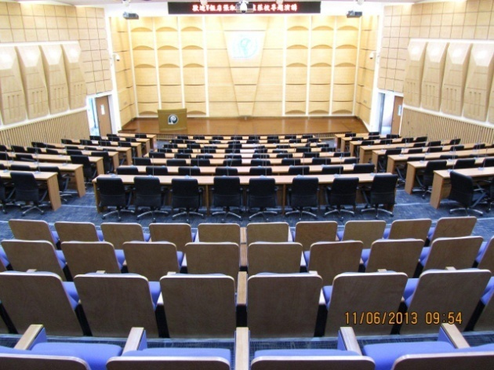  圖一 海科大樓國際會議廳 | 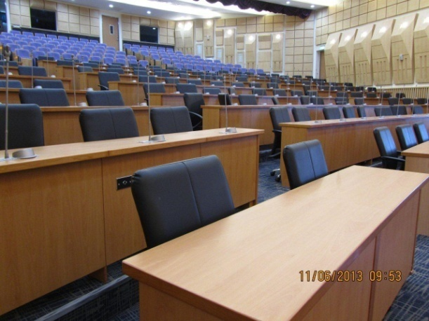  圖二 海科大樓國際會議廳
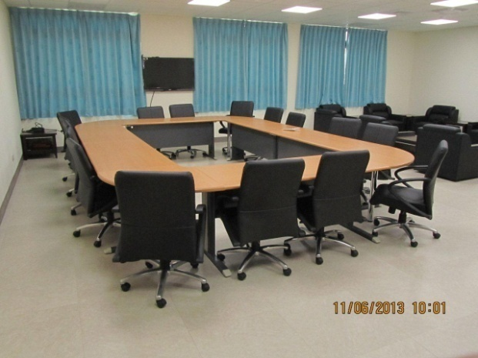  圖三 海科大樓貴賓室 | 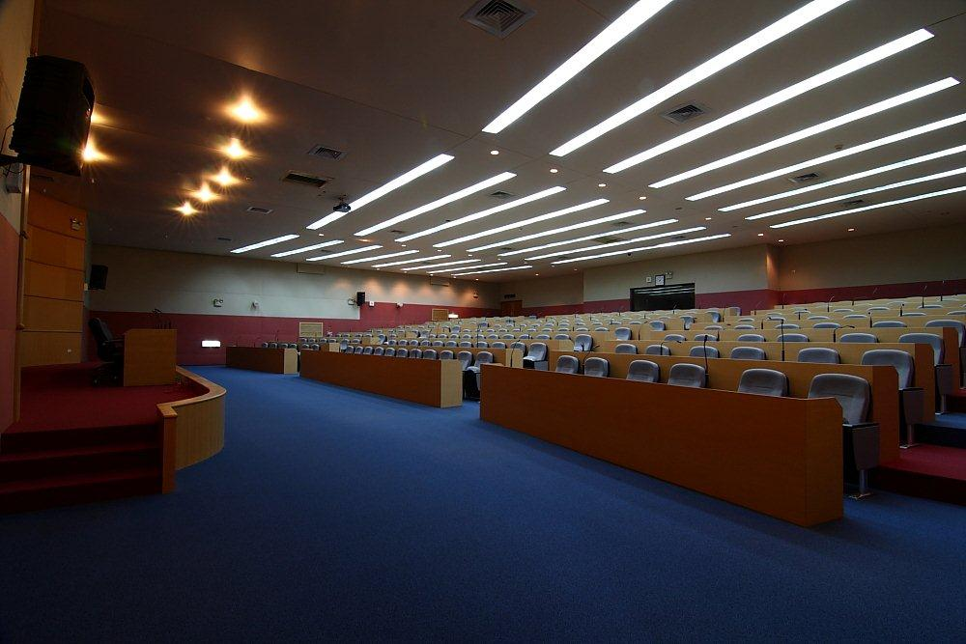  圖四 圖資大樓國際會議廳
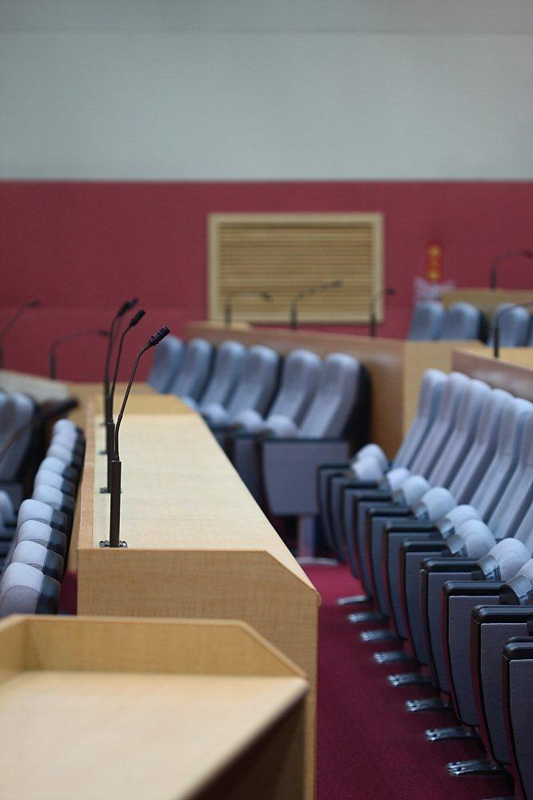  圖五 圖資大樓國際會議廳 | 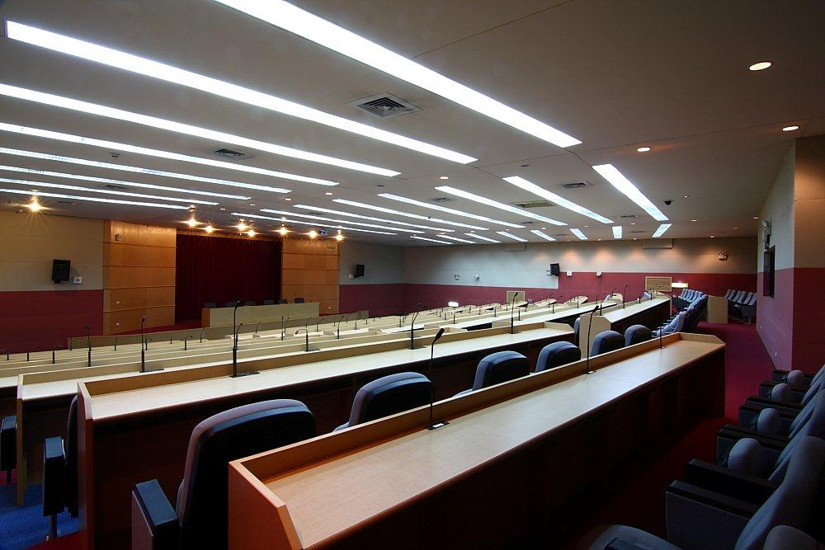  圖六 圖資大樓國際會議廳

